Причины, симптомы энтероколита
Энтероколит – это заболевание, при котором воспаляется толстая и тонкая кишка одновременно. В результате этого происходят атрофические изменения слизистой оболочки кишечника, что становится причиной нарушения его функций. Различают острую и хроническую формы заболевания, от которых зависит интенсивность проявления симптомов.

Причины заболевания
Существует множество причин, по которым может возникнуть заболевание. Классификация недуга зависит от того, что именно спровоцировало энтероколит:
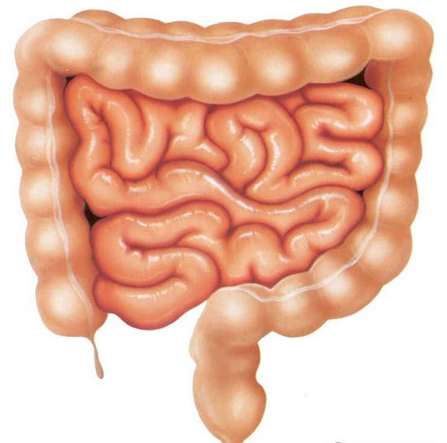
- Специфический бактериальный энтероколит. Его причиной становятся бактерии, вызывающие кишечные инфекции: шигелла, дизентерийная палочка, сальмонелла;
- Неспецифический бактериальный колит. Возникает после того, как бактериальная инфекция была подавлена;
- Паразитарный энтероколит. Развивается вследствие гельминтоза или заселения кишечника простейшими микроорганизмами;
- Алиментарный энтероколит. Причиной болезни становится неправильное питание;
- Токсический энтероколит. Его провоцируют различные интоксикации.
- Вторичный энтероколит. Является последствием других болезней пищеварительной системы;
- Механический энтероколит. Он возникает в результате длительных и частых запоров.

Симптомы
Острая форма энтероколита развивается внезапно и сопровождается следующими симптомами:
- Боль в области живота;
- Вздутие;
- Тошнота и рвота;
- Диарея;
- Налет на языке;
- При бактериальном энтероколите в каловых массах пациента может появляться кровь;
- Общие проявления интоксикации: плохое самочувствие, повышение температуры тела, боль в мышцах и суставах.
Лечение энтероколита
Существуют общие принципы лечения острых и хронических энтероколитов. При обострении заболевания пациент должен находиться в стационаре под наблюдением медицинского персонала.

Осложнения
При правильном и своевременном лечении болезнь может быть полностью побеждена в течение 3-6 недель. При хроническом энтероколите длительной и стойкой ремиссии можно добиться, нормализуя питание.
В том случае, если своевременно не начать лечение, возможны последствия:
- Острая форма заболевания переходит в хроническую;
- Повреждается слизистая оболочка кишечника, на ней появляются язвы и рубцы.

Диета при заболевании
Главную роль в период лечения энтероколита имеет правильное питание. В первый день обострения больному разрешают употреблять только жидкость.
Для того чтобы уменьшить нагрузку на органы пищеварения, еда должна быть приготовлена методом отваривания или на пару. Принимать пищу нужно небольшими порциями, не менее 5 раз в сутки.
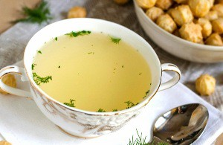
Часто энтероколит может возникать в детском возрасте. У детей болезнь протекает более выражено и тяжело, поэтому необходимо внимательно следить за питанием ребенка.

